美國玩香港可以去到幾盡？

原创 简思智库 [简思智库](javascript:void(0);)

**简思智库**

微信号 GNSSTT

功能介绍 策者简也，思而后行。

2023-06-13[原文](https://mp.weixin.qq.com/s?__biz=MzUyNzQyMzYwNQ==&mid=2247494875&idx=1&sn=6b6a514bfe2100ba448b417820cd0713&chksm=3ee14b790ded3a23e4061fcac5289988b600f61b888c08d8c73fb8cba2b91b9029831fcf7f68&scene=27#wechat_redirect&cpage=22) 发表于

收录于合集 #香港的声音 241个





**簡思智庫有話説：**

特首說APEC東道主有責任邀請，「堅定維護國家安全責任，光明正大，理直氣壯。」

**這是簡思智庫的第 798 篇原創**

**作者：**盧永雄，政治、財經深度研究者。前星島集團CEO、星島報社總編、現巴士的報總編CEO。

今年年底美國將會作為東道主，在三藩市舉辦亞太經合組議(APEC)會議。

早前美國副國務卿謝爾曼在回覆美國國會信件中，首度披露美國政府劃邀請特首李家超出席APEC會議。

事件引起包括共和黨參議員盧比奧在內的4 名美國國會及行政當局中國委員會現任及前任主席注意，這批反華議員致函美國國務卿布林肯，反對美國政府向受美國制裁的特首李家超提供豁免，讓他出席APEC會議。

‍

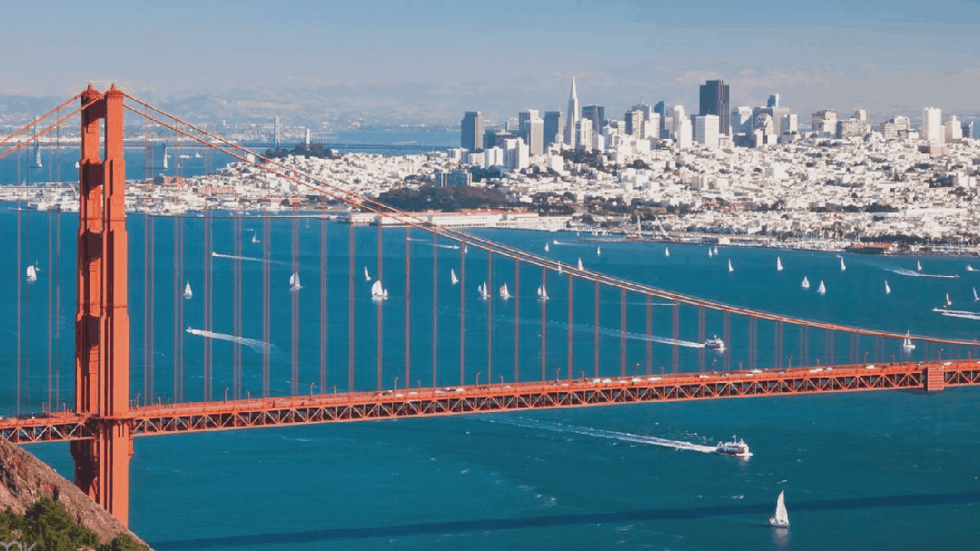

‍特首早前被及出席APEC會議時，指APEC東道主有責任邀請，並說「堅定維護國家安全責任，光明正大，理直氣壯。」

這件事可以從幾個角度分析。

**第一**、美國作為東道主，有責任邀請並保護各APEC成員派員順利出席。

美國單方面制裁內地及香港官員，未經過聯合國安理會通過，只是一己之私的行為。

美國2020年引用《香港人權與民主法案》及《香港自治法案》制裁多名香港與內地官員，但兩條法案也有豁免機制，容許美國政府履行聯合國總部協定或其他國際義務時，豁免執行制裁。

過去美國政府在制裁爭議聲中行使豁免權，例如美國制裁伊朗，但伊朗總統萊希去年也曾到紐約聯合國總部出席聯合國大會。

所以謝爾曼表示美國政府會繼續邀請特首李家超出席，是正常做法。

**第二**、美國慣打茅波。

美國習慣利用這些各國代表到美國出席國際會議的機會打茅波，作出阻撓，例如美國制裁俄羅斯，俄羅斯外長拉夫羅夫今年4月要到聯合國主持安理會會議。

美方就一直拖著拒絕給俄外長發放簽證，導致俄方差一點無法出席聯合國大會。最終，在距離大會舉辦僅一周前，拉夫羅夫和隨行人員才獲得赴美簽證。但就沒有批簽證給俄羅斯隨團記者。

所以美國濫用主場身份搞小動作早有前科，不可不防。

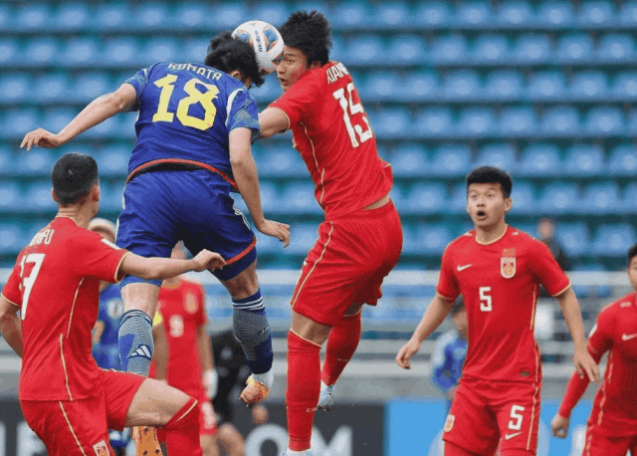

**第三**、中國可以強力反制。

若說國際會議的主辦方，利用東道主之便搞小動作，今年印度也曾試過，印度是二十國集團(G20)的輪任主席國。

但在5月22日，該國特別安排G20旅遊工作組會議在與巴基斯坦有主權爭議的克什米爾召開，巴基斯坦大力反對，中國支持巴基斯坦，就完全不派代表出席，部分伊斯蘭教國家亦抵制。

所以趁開國際會議的機會玩嘢的國家，最後將搞壞會議收場。

美國若不讓特首李家超出席，預料國家也會嚴厲反制。

例如最近在新加坡舉行的國防對話會，美國國防部長奧斯汀想與中國國防部長李尚福會面，但李尚福仍被美國制裁，中國就堅持，美國一天不撤銷制裁，李尚福就不會跟奧斯汀見面，結果兩人並無安排會面。

可以想像，若美國不批出簽證給特首，國家也可能抵制會議，假設國家主席習近平不出席APEC會議，這場會議就會失色不少。

沒有了中國領導人現身的亞太經合組織會議，只有美國在唱獨腳戲，相信連記者報道的興趣也大減。

所以可簡單總結，美國若腦筋正常，就不會阻止李家超出席APEC會議，若美國腦筋不正常，要做出此等無禮行為，國家也很大機會抵制，最後這場會議就會變成無聲無影的失敗會議。

**不念过去**

**END**

**不畏将来**



欢迎您投稿原创文章到简思智库，让您的声音被更多人听到



请长按下方二维码添加简思智库工作微信投稿。（或搜索添加微信ID：**GTT_CN**）

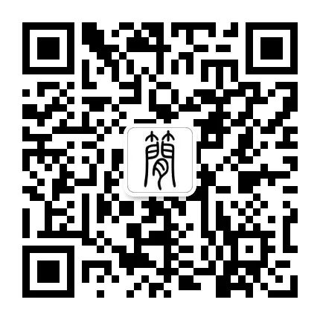

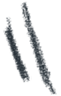

**感谢阅读，请关注我们，或点右下角“赞”和“在看”分享。**

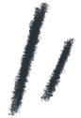

### 精选留言

用户设置不下载评论